NEDELJNI IZVEŠTAJ BEOGRADSKE BERZE
od 18. do 22. jula 2011. godine
Nedelja za nama protekla je u znaku porasta vrednosti osnovnih pokazatelja tržišnih kretanja na Berzi – indeksa i vrednosti ostvarenog prometa. Vrednost prometa je gotovo udvostručena u odnosu na prethodnu nedelju i iznosila je 404,7 miliona dinara. Navedena vrednost prometa realizovana je kroz 29.837 transakcija, čiji je broj, takođe, uvećan u odnosu na prethodnih pet trgovačkih dana. Kao i u prethodnom periodu, dominantno učešće u broju realizovanih transakcija imale su akcije Naftne industrije Srbije (19.663 transakcije) i Aerodroma Nikola Tesla (9.346 transakcija), što u zbiru čini preko 97 odsto ukupnog broja realizovanih transkacija na Berzi u upravo završenoj trgovačkoj nedelji.
Posmatrano po danima, investicione aktivnosti na Berzi najintenzivnije su bile u sredu 20. jula kada je ostvaren ukupan promet od 171,8 miliona dinara. Toga dana investitori su iskazali značajno interesovanje za obveznice RS kojima je ostvaren dnevni promet od preko 92 miliona dinara.
Za razliku od prethodne nedelje, kada je veći deo prometa realizovan u trgovanju akcijama na vanberzanskom tržištu, u nedelji za nama najveći deo investicionih aktivnosti odvijao se u trgovanju hartijama uključenim na berzansko tržište – gotovo dve trećine ukupnog nedeljnog prometa realizovano je na ovom tržišnom segmentu.
Najviše se trgovalo akcijama Naftne industrije Srbije kojima je realizovan promet od 103,7 miliona dinara, uz rast cene na nedeljnom nivou od 8,94 odsto. Cena na zatvaranju u petak 22. jula za akcije ove kompanije iznosila je 792 dinara po komadu.
Akcije Aerodroma „Nikola Tesla“ nedelju su završile sa cenom od 563 dinara po jednoj akciji.
Najveći nedeljni rast cene od 16,80 odsto zabeležile su akcije beogradske Privredne banke, dok su, sa druge strane, najveću negativnu promenu cene od 10,75 odsto ostvarile akcije kompanije Napred GP iz Beograda.
U trgovanju obveznicama RS ostvaren je promet od 113,9 miliona dinara, pri čemu je najveće interesovanje investitora vladalo za serijom sa rokom dospeća 2014. godine kojom je realizovan promet od 46,9 miliona dinara. Stopa godišnjeg prinosa na obveznice RS, u petak 22. jula, nalazila se u rasponu od 5,03 odsto za seriju A2015 do 5,77 odsto za seriju sa rokom dospeća naredne godine.
Kao što je navedeno u uvodnom pasusu, indeksni pokazatelji Berze zabeležili su pozitivnu nedeljnu promenu vrednosti. Indeks najlikvidnijih akcija BELEX15 uvećao je tokom nedelje vrednost za 1,09 odsto, dok je opšti indeks BELEXline porastao za 0,59 odsto.

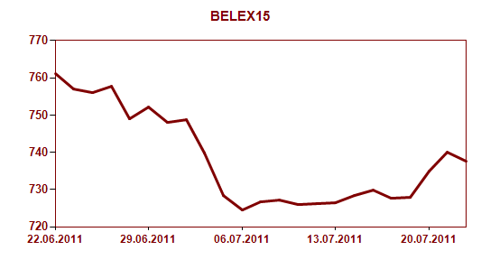
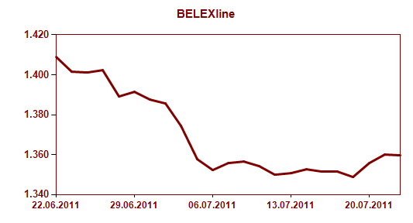

Strani investitori su, u poređenju sa prethodnom nedeljom, zabeležili nešto manje učešće u investicionim aktivnostima na Beogradskoj berzi. U ukupnom prometu učestvovali su sa 16,78 odsto. Realizovali su nešto manje od četvrtine prometa ostvarenog u trgovanju akcijama (22,88 odsto), pri čemu su, kao i prethodne nedelje, aktivniji bili na kupovnoj strani tržišta.

